OŠ PIVKA IME IN PRIIMEK: ___________________
PREČNA ULICA 3 RAZRED: _______
PIVKA DATUM: _______________

- PREVERJANJE ZNANJA IZ SLOVENŠČINE

- Kaj je prijavnica?

- Preberi naslednje trditve in ustrezno obkroži.

Uradne osebe (učitelja, trenerja, zdravnika,…) vikamo. DA NE
Različne sogovorce ogovorimo in pozdravimo enako. DA NE
Sogovorca se med pogovorom ne gledata v oči. DA NE
Ravnateljico lahko pozdravimo z živijo. DA NE
Uradne osebe ogovorim z gospod ali gospa. DA NE

- Kako se ljudje lahko sporazumevamo?

- Oglej si sliko in dopolni.

Sporočevalec je __________________, naslovnik pa ____________________.
- Kaj vsebuje obrazec o osebnih podatkih?

- Zapisane priimke razvrsti po abecedi.
Novak, Horvat, Kovačič, Kranjc, Zupančič, Potočnik, Mlakar, Vidmar
__________________________________________________________________________________________

- Kaj pomenijo naslednji piktogrami?
_____________________________________
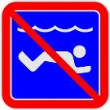 _______________________________________

_______________________________________

- V povedih poišči lastna imena in jih prepiši v ustrezni stolpec v preglednici.

Sem Tomaž iz Kopra. Moj najboljši prijatelj je sošolec Jure. Stanuje na Slovenski cesti 48. Prejšnji mesec smo za domače branje prebrali Bevkovo knjigo Pestrna. Doma imamo psa Donija. Moj očka Martin rad bere Primorske novice, mama pa revijo Jana. Letos gremo na morje v Umag na Hrvaško, lani pa smo kampirali v Bohinju.

LASTNA IMENA BITIJ | ZEMLJEPISNA LASTNA IMENA | STVARNA LASTNA IMENA

- Dopolni

Besede PRIJATELJ, SOŠOLEC, KUŽA, ROŽA in MAČKA so _____________ imena, zato jih pišemo z __________________ začetnico.

- Kaj je vzdevek?

- Preberi besedilo, nato dopolni novo besedilo.

Dobili smo novo sošolko Suzano. Njeni starši so Makedonci. Še nikoli do zdaj ni bila v Sloveniji, zato slovenščine ne razume. Govori in razume samo makedonščino. V šoli se bo učila angleško.

Suzanin prvi jezik je __________________________.

Ker bo živela v Sloveniji, bo slovenščina njen_____________ _____________.

Angleščina pa bo njen ______________ jezik.

- Oglej si preglednico in sliko. Kratko odgovori na vprašanja.

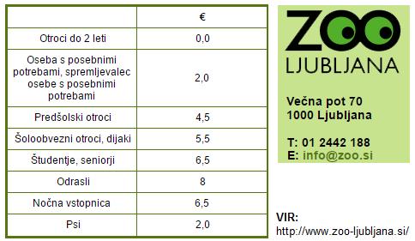

Kako, glede na vsebino, imenujemo zgornjo preglednico? ___________________
Katera ustanova jo je objavila?_________________________________________
Kakšen je njen poštni naslov?__________________________________________
Kakšna je njena elektronska pošta?_____________________________________

- Pozorno preberi besedilo in odgovori na vprašanja. Odgovarjaj v celih povedih.

CERKNIŠKO JEZERO PRESENETILO

V Cerknici na Notranjskem so prejšnjo soboto v aprilu opazili, da je voda v Cerkniškem jezeru zaradi močnega, več dni trajajočega deževja močno narasla.
Jezero je pri vasi Dolenje Jezero poplavilo gozdno cesto in voda je segala vse do prvih hiš. Ko je bilo vreme vetrovno, je voda valovila kot morje. Tuji turisti, ki so obiskali Cerknico, so videli jezero, ki je vzniknilo tako rekoč čez noč. Bili so navdušeni nad pojavom. Domačini, predvsem kmetje, ki jim je voda segala skoraj do hišnih vrat, pa so bili zaskrbljeni.
Cerkniško jezero je presihajoče jezero. To pomeni, da količina vode niha – včasih je veliko vode, včasih pa skoraj nič. Sredi poletja, ko bi bili veseli zlasti kopalci, Cerkniškega jezera praktično ni. Po obilnem deževju, kakršno je bilo zadnjo soboto v aprilu, pa se rado nenadoma napolni. Tam, kjer so bili še včeraj nepregledni travniki, danes vsepovsod valovi voda. Cerkniško jezero je glavna turistična znamenitost občine Cerknica. Kadar je veliko vode, na bregovih lahko lovimo ribe. Jezero se pretoči skozi podzemni jami Velika in Mala Karlovica v Rakov Škocjan.

- Kdaj so opazili v Cerknici, da je narasla voda v Cerkniškem jezeru?

- Zakaj je narasla voda v jezeru?

- Kaj se je zgodilo pri vasi Dolenje Jezero?

- Kdo je bil zaskrbljen zaradi narasle vode?

- Kako imenujemo jezero, v katerem je včasih veliko vode, včasih pa skoraj nič?

